UNIVERSIDADE DE ÉVORA
ESCOLA DE CIÊNCIAS SOCIAIS
DEPARTAMENTO DE GESTÃO DE EMPRESAS

UNIVERSIDADE DO ALGARVE
FACULDADE DE CIÊNCIAS E TECNOLOGIA

SAÚDE E REMÉDIOS CASEIROS

Alexandra Maria Da Silva Cardoso M9839
Orientação: Professora Doutora Maria Raquel David Pereira Ventura Lucas

Mestrado em Gestão da Qualidade e Marketing Agroalimentar
Área de especialização: Gestão
Trabalho de Projeto para a obtenção de Grau de Mestre em Gestão da Qualidade e Marketing Agroalimentar

Évora, 28 de Julho de 2016

UNIVERSIDADE DE ÉVORA
ESCOLA DE CIÊNCIAS SOCIAIS
DEPARTAMENTO DE GESTÃO DE EMPRESAS

UNIVERSIDADE DO ALGARVE
FACULDADE DE CIÊNCIAS E TECNOLOGIA

SAÚDE E REMÉDIOS CASEIROS

Alexandra Maria Da Silva Cardoso M9839
Orientação: Professora Doutora Maria Raquel David Pereira Ventura Lucas

Mestrado em Gestão da Qualidade e Marketing Agroalimentar
Área de especialização: Gestão
Trabalho de Projeto para a obtenção de Grau de Mestre em Gestão da Qualidade e Marketing Agroalimentar

Évora, 28 de Julho de 2016

Resumo:
Inserido no âmbito do Projeto Europeu “My Food My Medicine” (Meu Alimento Meu Medicamento), que tem como ideia base o conselho de Hipócrates de que a nossa alimentação deve ser o nosso medicamento, realizou-se um Trabalho de Projeto de formação sobre a manutenção da saúde através da promoção de uma alimentação saudável e pela recuperação do uso de receitas tradicionais/caseiras de medicamentos naturais usados ancestralmente na resposta aos distúrbios de saúde mais comuns.
Objetivos Gerais: O principal objetivo do projeto é levar os participantes a compreender os princípios e receitas da medicina tradicional e natural, as características dos ingredientes e os seus benefícios para a saúde.

Metodologia: Elaboração de um projeto de formação com materiais educativos, testados pela sua aplicação, e realização de questionários a formadores e formandos.
Resultados: Verificou-se algum conhecimento por parte dos formandos de grande parte das receitas de remédios caseiros, embora por vezes com alguma desconfiança da sua eficácia, acreditamos terem ficado com intenção de usar a maior parte das receitas expostas pela sua facilidade de elaboração e pela valorização crescente da tradicionalidade e ancestralidade, julgamos desta forma poder ter contribuído para a promoção e manutenção da saúde.
Palavras-Chave Formação de Adultos, Medicamentos Naturais, Medicina Tradicional, Plantas Medicinais, Remédios Caseiros, Marketing Agroalimentar.

HEALTH AND HOME REMEDIES
Abstract:
As part of the European Project "My Food My Medicine” which has as its central idea the Board of Hippocrates that our food should be our medicine i.e., a healthy diet is the foundation of a healthy life, this report presents an educational project about the maintenance of health through the promotion of healthy eating that is reflected also by the use of natural medicines based on homemade/traditional recipes used ancestrally that respond to the most common health disorders.
Objectives: Take the participants to understand the basic principles and the recipes of traditional medicine, the characteristics of the ingredients and their health benefits.
Methodology: Development of an educational project and educational materials, tested trough out its implementation, and conducting questionnaires to trainers and trainees.
Results: The objective was accomplished. It was found some familiarity on the part of the graduates of most recipes for home remedies although sometimes with some distrust of their validity. The schooling contributed to health promotion. The trainees demonstrated the intention to use the recipes exposed as a way to maintain a healthy life.
Key Words
Adult Education, Natural Medicine, Traditional Medicine, Medicinal Plants, Home Remedies, Agro-food Marketing.

Índice

1. Introdução 5
1.1 Âmbito do Projeto 5
1.2 Problemática 6
1.3 Objetivos 7
2. A importância da alimentação na saúde 8
2.1 A dieta mediterrânica e a manutenção da saúde 8
2.2 A Medicina Tradicional/Natural 8
3. Formação para adultos 12
4. Metodologia 13
4.1 Enquadramento no Projeto Europeu 13
4.2 Organização do trabalho 13
4.3 Etapas do projeto 14
4.4 Avaliação do projeto 15
5. Projeto: Atividades desenvolvidas 16
5.1 Construção do Manual-Piloto 17
5.2 Preparação da Formação Piloto 18
5.2.1 Preparação dos materiais de formação 18
5.2.1.1 Plano de aula 18
5.2.1.2 Power Point 21
5.3 Implementação 22
5.3.1 Caraterização dos grupos de formação 22
5.3.2 Caracterização Sócio – Demográfica dos Participantes 23
5.3.3 Utilização e Adequação dos Materiais à Formação 25
5.4 Avaliação 27
5.4.1 Análise das Fichas de Avaliação dos Formandos 27
5.4.2 Análise das Fichas de Avaliação dos Formadores 28
5.5 Elaboração do Vídeo 28
6. Conclusão 30
6.1 Considerações Finais 30
6.2 Limitações 30
6.3 Trabalhos Futuros 30
7. Referências bibliográficas 32
8. ANEXOS: 37

Índice dos Anexos
Anexo 1- Guião do vídeo 33
Anexo 2 - Cronograma de Elaboração do Projeto 39
Anexo 3 - Ficha de Avaliação dos Formandos 40
Anexo 4 - Ficha de Avaliação do Formador 42

Anexos Digitais 1 - PowerPoint de apresentação utilizado na Formação Piloto 44
Anexos Digitais 2- Saúde e Remédios Caseiros - Como permanecer saudável...com remédios da Avó 44
Anexos Digitais 3 - Manual de Formação 44

Índice dos Gráficos
Gráfico 1 - Caracterização por género 19
Gráfico 2- Caracterização dos participantes relativamente à idade 20
Gráfico 3 - Nível de Formação dos Participantes da Formação 20
Gráfico 4 - Situação Profissional dos Participantes na Formação 21
Gráfico 5 - Avaliação da Formação pelos Formandos 24

Índice de Tabelas
Tabela 1 - Cronograma de Atividades 13
Tabela 2 - Planificação das sessões de formação 15
Tabela 3 - Plano de Aulas 17
Tabela 4 - Caracterização dos grupos de formação 19

Índice de Imagens
Imagem 1 - Formação na Universidade de Évora 22
Imagem 2 - Formandos a utilizar os materiais 22
Imagem 3 - Formação no Lar de S. Lourenço 23
Imagem 4 - Filmagens do vídeo I 25
Imagem 5 - Filmagem do vídeo II 26

Introdução
A História da Medicina Natural recua até aos primórdios do ser humano, desde o começo da civilização as pessoas procuraram remédios na natureza em busca de alívio para as suas doenças. O início do uso das plantas medicinais foi instintivo e as plantas foram a base dos tratamentos médicos através de grande parte da história humana. Nas épocas mais remotas não havia informações suficientes sobre as razões para as doenças ou sobre como as plantas poderiam ser utilizadas. Com o tempo e a prática foram sendo conhecidas as razões para o uso de plantas medicinais específicas para o tratamento de certas doenças. Até ao século XVI, as plantas foram a principal fonte de tratamento e profilaxia.
A medicina moderna faz uso de muitos compostos de origem vegetal como base para fármacos testados e aprovados, e a fitoterapia funciona para aplicar padrões modernos de eficácia de testes para ervas e medicamentos que são derivados de fontes naturais. A eficácia decrescente das drogas sintéticas, as crescentes contraindicações de uso de alguns medicamentos fazem com que o uso de drogas naturais tenha vindo a aumentar e o uso de remédios que tem por base as plantas passou a ser uma parte aceite da medicina moderna. O tratamento com plantas medicinais estimula o sistema imunitário, tornando-o capaz de combater a doença de forma mais holística. No entanto deve ter-se em mente que a medicina natural pode não ser suficiente ou adequada para todas as pessoas ou todas as doenças.
É importante saber que “natural” não significa “inofensivo” e certas plantas são perigosas, ocorrendo todos os anos em Portugal mortes por consumo indevido de plantas ou cogumelos o que acontece por desconhecimento ou erro de identificação.

1.1 Âmbito do Projeto
O Projeto de Educação para Adultos para a promoção da saúde pela utilização de remédios caseiros surge no âmbito do Projeto Meu Alimento Meu Medicamento (MFMM), financiado pelo Lifelong Learning Programme. As instituições inseridas no projeto, consideraram que seria mais adequado transmitir as vantagens do uso deste género de produtos através do ensino-aprendizagem, criando no público-alvo competências e conscientização através da realização de seminários de formação e disponibilizando material educativo.
O MFMM insere-se nas políticas prioritárias da União Europeia, uma vez que a promoção da saúde faz parte das competências sociais, sustentabilidade ambiental, prioridades do programa ENVIRONMENT 2020.
O Projeto Saúde e Remédios Caseiros - Como permanecer saudável…com os remédios da Avó faz parte de uma estratégia da manutenção saúde baseada na adoção de uma dieta saudável pois “a dieta desempenha um papel fundamental na promoção e manutenção da saúde” (WHO, 2003) e no uso de receitas de remédios caseiros para as mais frequentes queixas de saúde. Segue a proposta do MFMM para a elaboração de materiais educativos (anexos digitais) acerca dos benefícios substanciais em termos de saúde pela adoção de estratégias simples conduzindo a um estilo de vida mais saudável, natural e orgânico.

1.2 Problemática

Este projeto assenta sobre a necessidade da transmissão e preservação de um património cultural assim como pelo crescente interesse pelo uso de remédios caseiros que refletem o saber ancestral. São reconhecidos e validados os usos e efeitos terapêuticos das ervas associadas à farmacopeia mediterrânica tradicional o que acontece quer devido à emergente necessidade de uma maior proximidade com a natureza e com o mundo rural quer pela adoção de práticas mais sustentáveis e ecológicas. A crescente exigência na qualidade da alimentação e o aumento do conhecimento sobre agricultura biológica e produção de alimentos saudáveis tem contribuído para o interesse atual em terapêuticas alternativas. Isto deve-se também ao crescente descrédito das terapêuticas convencionais pela exacerbada toxicidade dos produtos de síntese e pela diminuição da sua eficácia assim como pela realização de estudos de caráter científico que validam e atestam a eficácia das receitas tradicionais, por vezes de forma surpreendente e com clara diminuição dos episódios de efeitos adversos e pela inexpressividade dos efeitos secundários.
O público-alvo deste projeto define-se como:
- Adultos interessados em assuntos de nutrição saudável e biológica
- Residentes nas cidades
- Centros de formação de adultos

1.3 Objetivos
Os objetivos propostos para o desenvolvimento deste projeto de formação encontram-se expressos no lema de Hipócrates, "Let thy food be thy medicine and thy medicine be thy food."- Que a nossa alimentação seja a nossa medicação.

Objetivo geral:
Levar os participantes a compreender os princípios e receitas da medicina tradicional e natural, as características dos ingredientes e os seus benefícios para a saúde.

Objetivos Específicos:
Levar os participantes/formandos a adquirir conhecimentos acerca:
Medicina natural/tradicional de uma forma prática: ingredientes usados na farmacopeia tradicional, características e valor para a saúde das distintas plantas e ervas, preparação das receitas em casa.
Utilizar distintos produtos para maximizar os seus efeitos positivos e minimizar os efeitos indesejáveis contribuindo para a manutenção de um estado corporal saudável.
Da influência da formação no uso futuro das receitas medicinais tradicionais e na alteração de comportamentos/hábitos.

A importância da alimentação na saúde

  - A dieta mediterrânica e a manutenção da saúde
A dieta mediterrânica é reconhecida como Património Imaterial da Humanidade, pela UNESCO, e esta distinção revela quer a sua importância na alimentação saudável, mas também a sua importância enquanto tradição oral dos povos.
A farmacopeia tradicional, reflete os princípios da dieta mediterrânica havendo vários estudos que demonstram que os povos que mantém a dieta mediterrânica encontram-se entre aqueles onde a esperança média de vida é das mais elevadas, com menores taxas de doenças coronárias e de certos tipos de cancro.
Esta dieta é rica em alimentos com elevadas concentrações de hidratos de carbono complexos, fibras, vitaminas e minerais e numerosos antioxidantes que protegem a saúde, assim como o baixo consumo de alimentos ricos em gordura saturada e de grande valor calórico, que são fundamentais para ajudar na prevenção de doenças.

2.2 A Medicina Tradicional/Natural
“A medicina natural e os cuidados médicos modernos não se excluem mutuamente”
Os remédios caseiros/naturais estão a ser cada vez mais usados devido a fatores que incluem os pronunciados efeitos secundários da medicina convencional, e o desenvolvimento de resistências dos microrganismos a medicamentos convencionais. A cura com plantas medicinais é tão antiga quanto a própria humanidade. A ciência contemporânea tem reconhecido os seus efeitos e inclui na farmacoterapia moderna uma gama de medicamentos de origem vegetal, conhecidos e utilizados desde tempos antigos. O desenvolvimento do conhecimento relacionado com o uso de plantas medicinais, bem como a evolução da consciência aumentou a capacidade de farmacêuticos e médicos para responder aos desafios que têm surgido e que não conseguem ser respondidos adequadamente pelos fármacos de síntese.
Desde do início da humanidade as propriedades curativas de certas plantas medicinais foram observadas e transmitidas pelas sucessivas gerações e que culmina nos dias de hoje pela validação e credibilização das receitas tradicionais através da elaboração de trabalhos de pesquisa científicos que atestam os seus efeitos e comprovam a sua eficácia, assim como também pelos aspetos de carácter prático relacionados com a sua transformação e disponibilização em formulações modernas e dosagens padronizadas e funcionais.
Neste módulo do projeto MFMM foram incluídas plantas de uso tradicional que demonstraram benefícios concretos. O manual da formação (anexo digital 3), o vídeo (anexo digital 2) e o powerpoint (anexo digital 1) contemplaram informação sobre as seguintes plantas:
Cardo Leiteiro (Silybum marianum) – O cardo leiteiro (CL) é a planta mais estudada no tratamento da doença hepática. O complexo ativo de CL é um extrato lipofílico das sementes da planta e é composto por três isómeros, coletivamente conhecidos como silimarina. A silimarina atua como um antioxidante, tem atividade antifibrótica e pode atuar como um agente de bloqueio de toxinas. A silimarina tem sido usada para tratar a doença hepática alcoólica, hepatite viral aguda e crónica e doença hepática induzida por toxinas (Abenavoli, 2010).
Hortelâ-Pimenta (Mentha x piperita L.) é um dos chás mais amplamente consumidos. As folhas da planta e o óleo essencial de hortelã-pimenta são muito utilizados em medicamentos tradicionais. Os constituintes fenólicos das folhas incluem ácido rosmarínico e vários flavonoides, principalmente eriocitrina, luteolina e hesperidina. Os principais componentes voláteis do óleo essencial são mentol e mentona. In vitro, a hortelã-pimenta tem significativa atividade antimicrobiana e antiviral, e possui importantes ações antioxidante e antitumoral e algum potencial antialérgico (Mckay, 2006)
Coentros (Coriandrum sativum) é uma especiaria amplamente cultivada e usada pelos seus benefícios na saúde e por ter propriedades terapêuticas e curativas. Todas as partes da planta podem ser utilizadas. O óleo essencial obtido a partir dos frutos do coentro é amplamente utilizado em aromaterapia para a cura de problemas digestivos, incluindo flatulência, indigestão e prisão de ventre, para eliminar toxinas, para estimular a circulação, para aliviar a enxaqueca e ainda por possuir propriedades analgésicas é usado para tratar a artrite e o reumatismo. Possui também propriedades antibacterianas, anti-infecciosas e carminativas. Pesquisas provaram que os frutos de coentro exibem propriedades hipolipidémicas, antibacterianas, antiplaquetárias e imunomoduladoras, exibe também propriedades antidiabéticas e antioxidantes. (Chaynika, 2014)

Oregãos (Origanum vulgare) é um arbusto perene que cresce nas montanhas das regiões mediterrânicas. O extrato de oregãos possui propriedades antimicrobianas contra bactérias Gram-positivas e estirpes de bactérias Gram-negativas apresenta ainda atividade citotóxica e antioxidante (Coccimiglio, 2016).
Alho (Allium sativum) as propriedades medicinais dos compostos organossulfurados funcionalmente ativos isolados a partir do alho têm sido estudadas pelos seus efeitos farmacológicos no tratamento de várias doenças. Estes compostos organossulfurados são eficazes na prevenção do desenvolvimento de doenças como cancro, doenças cardiovasculares, neurológicas e hepáticas, e também em alergias e artrite (Yun, 2014).
Rosmaninho (Rosmarinus officinalis Linn.) é uma planta comum doméstica usada medicinalmente como um antiespasmódico em cólicas renais e dismenorreia e no alívio de distúrbios respiratórios. O extrato de rosmaninho relaxa a musculatura lisa da traqueia e do intestino e tem atividade hepatoprotetora e antitumoral. Os componentes mais importantes do rosmaninho, tal como o ácido rosmarínico têm efeito antioxidante. Concluiu-se que o rosmaninho possui um potencial terapêutico no tratamento e prevenção de asma brônquica, transtornos espasmódicos, úlcera péptica, doenças inflamatórias, hepatotoxicidade, aterosclerose, doença cardíaca isquémica, catarata, cancro e na baixa motilidade espermática (AI-Sereiti, 1999).
Salsa (Petroselium crispum) - A salsa é uma erva comum da família Apiaceae que é cultivada e amplamente usada como tempero. Estudos têm demonstrado o seu potencial como erva medicinal pela sua capacidade de prevenção de doenças relacionadas com o stress oxidativo (Tang, 2015).
Os compostos fenólicos, flavonoides essenciais do óleo e cumarinas ativos identificados na salsa exibem ampla gama de atividade farmacológica, incluindo atividades: antioxidante, hepatoprotetora, protetora do cérebro, anti-diabética, analgésica; atividade espasmolitica, imunossupressora, anti-plaquetária, gastroprotetora, laxante, diurética, hipotensora, antibacteriana e antifúngica. Em conclusão a salsa constitui-se como uma planta medicinal importante e útil, com ampla gama de comprovada atividade medicinal.(Farzaei, 2013)
Limão (Citrus limon) – O limão é reconhecido pelo seu valor nutritivo e na promoção da saúde. Este reconhecimento advém dos estudos conduzidos nos últimos anos, que comprovam a atividade antioxidante dos citrinos e o seu papel na prevenção e tratamento de várias doenças crónicas e degenerativas. Os citrinos constituem uma boa fonte de antioxidantes (Zou, 2016). Estudos epidemiológicos revelaram uma associação entre a ingestão de alimentos que contêm flavonoides cítricos e uma diminuição da incidência de doenças cardiovasculares (Mulvihill, 2016)
Azeite – (Oleae europaea) – O elevado consumo de azeite (óleo extra-virgem dos frutos (azeitonas) da Oliveira) faz parte integrante da dieta mediterrânica tradicional que tem demonstrado conferir proteção contra várias doenças crónicas por conter numerosos compostos fenólicos que exercem ações anti-inflamatórias potentes. Estes compostos fenólicos possuem semelhanças farmacológicas com o ibuprofeno. Esta similaridade farmacológica tem provocado grande interesse e tem sido alvo de diversos estudos para verificar as suas potenciais ações terapêuticas anti-inflamatórias (Lucas, 2011)
Mel – A importância medicinal do mel tem sido documentada em literatura médica desde a antiguidade e conhecem-se as suas propriedades antimicrobianas maioritariamente devidas à produção enzimática de peróxido de hidrogénio, bem como á capacidade de promover a cicatrização de feridas quer devido á atividade antibacteriana como por manter uma condição húmida e de viscosidade elevada da ferida o que cria uma barreira de proteção que previne a infeção. As suas propriedades imunomoduladoras são também relevantes na cicatrização de feridas (Mandal, 2011).

Formação para adultos

A formação para adultos possui caraterísticas específicas e deve conduzir-se por determinados preceitos que decorrem destas mesmas caraterísticas.
Para a UNESCO «a aprendizagem e a educação de adultos são parte integrante da aprendizagem ao longo da vida, que inclui todos os modos de aprendizagem e educação ao longo do percurso de aprendizagem» (UNESCO,2013)
Ainda segundo a UNESCO: «a educação de adultos ocorre em muitas áreas da vida individual e social e tem múltiplos objetivos. Ela envolve a aprendizagem em uma série de esferas (econômica, política, social, cultural e ambiental) para adquirir os conhecimentos, as habilidades e as atitudes necessárias para que as pessoas se tornem agentes ativos de seu desenvolvimento pessoal e social» tendo ainda em consideração as cinco áreas prioritárias definidas na resolução para a educação de adultos na Europa para o período de 2012-1214: tornar a aprendizagem e a mobilidade ao longo da vida uma realidade, melhorar a qualidade e a eficiência da educação e da capacitação, promover a equidade, a coesão social e a cidadania ativa por meio da educação de adultos, melhorar a criatividade e a inovação dos adultos e de seus ambientes de aprendizagem e melhorar a base de conhecimentos sobre a educação de adultos e a monitorização do setor de educação de adultos.
A necessidade de informação, a tomada de consciência dessa necessidade, a forma de incorporação do conhecimento e o uso do mesmo no dia-a-dia reflete-se na motivação e aderência à formação. A compreensibilidade da transformação da informação em utilidade quotidiana levará à mudança de atitudes e comportamentos que são desejáveis e essenciais na criação de melhores hábitos para a promoção da saúde.
- Metodologia

4.1 Enquadramento no Projeto Europeu

O Projeto de Educação para Adultos Saúde com Remédios Caseiros encontra-se no âmbito do Projeto Meu Medicamento Meu Alimento (MFMM) que segue uma linha orientadora que tem como base a disseminação de conhecimento entre adultos residentes em zonas urbanas sobre uma dieta saudável. O Projeto MFMM engloba a participação de cinco instituições de ensino superior europeias e o que se apresenta neste trabalho é, também, complemento de outros trabalhos a ser realizados pelas outras instituições de ensino superior participantes.
Assim, o projeto Saúde e Remédios Caseiros (Como permanecer saudável…com os remédios da Avó) produzido pela Universidade de Évora, faz parte de uma unidade composta por mais outros dois módulos de formação, no caso, “Como comer de forma saudável…com Cozinha Tradicional Alentejana” e também “Jardins Comestíveis – cultive as suas próprias ervas aromáticas”. Deste modo desenvolvem-se temáticas relacionadas com a agricultura biológica, a importância dos produtos locais na gastronomia e receitas e remédios tradicionais.
No projeto apresentado, desenvolveu-se e testou-se a unidade de formação para adultos - Saúde e Remédios Caseiros.
O trabalho realizado pelas instituições de ensino, que estão a colaborar, será compilado num trabalho final em formato papel e terá continuidade através de uma plataforma de e-learning, website e redes sociais, para a divulgação dos materiais produzidos e para a promoção do Projeto MFMM.

4.2 Organização do trabalho
A organização do trabalho assenta no pressuposto da elaboração de materiais formativos sobre as temáticas referidas anteriormente, assim serão apresentadas as atividades desenvolvidas e será descrita a construção dos materiais e os métodos de avaliação utilizados tendo em conta a sua relevância e contribuição para o projeto. Uma parte do trabalho consiste na avaliação da eficácia da formação pela aferição da intenção de mudança de comportamentos e pela aferição da capacidade da formação na promoção de estratégias de manutenção da saúde.

4.3 Etapas do projeto
Tendo em vista os objetivos propostos e as especificidades do projeto foi elaborada uma estrutura que articulava quer a necessidade de uma formação destinada a adultos quer os meios que facilitavam a disseminação e a adequação dos conhecimentos e que promovessem a aderência a essa mesma formação assim como a aferição da efetividade dessa formação e a necessária correção.
Etapas:
- Planeamento
- Objetivos
- Público-alvo
- Atividades a Desenvolver
2 - Pesquisa Bibliográfica/Revisão da Literatura
3 - Elaboração dos Materiais
- Manual de Formação
- Apresentações em formato PowerPoint
- Questionários de análise dos hábitos alimentares
- Plano do Seminário/Aula
- Elaboração do Guião do Vídeo
- Preparação de Materiais para a componente prática da formação
4 - Testes/Seminário Piloto
- Execução de Seminários Piloto
- Aplicação das Fichas de Avaliação do Formando e do Formador
5 - Elaboração do Vídeo
- Elaboração do Guião do Vídeo
- Realização das Filmagens
6 - Avaliação
- Análise das fichas de avaliação dos formadores e formandos
- Análise da informação recolhida
7 - Revisão/Adaptações
- Revisão de todos os materiais
- Correções e alterações necessárias aos materiais e formação
- Avaliação dos Materiais
- Avaliação e resultados da formação-piloto

4.4 Avaliação do projeto
A avaliação de qualquer projeto é essencial para perceber a sua importância, identificar e corrigir erros e observar as alterações dos comportamentos dos participantes como resultado da sua aplicação.

- Realização de Seminários Piloto
Foram realizados 3 seminários piloto num total de 29 participantes nos dias 12 e 13 de Novembro de 2014 de forma a testar os materiais de formação. Suscitando alguns contributos por parte dos participantes.

- Fichas de avaliação da Formação de formandos
Foram aplicadas fichas de avaliação da formação fornecidas pelo Projeto Meu Alimento Meu Medicamento, que seguem um padrão utilizado em projetos aprovados pelo Fundo Europeu para a avaliação da qualidade dos materiais, a organização da formação e a satisfação dos participantes, elementos fundamentais no projeto aqui apresentado. Foram preenchidas 25 fichas deste género, sendo importante referir que o número de respostas às fichas de avaliação não correspondem ao número total de participantes devido ao facto de um dos grupos de formação corresponder a idosos residentes em lar da terceira idade que não se dispuseram a preencher a ficha e outros não entregaram essas mesmas fichas.

- Fichas de avaliação da Formação dos Formadores
Foi preenchida uma ficha de avaliação da formação de formador do Projeto Meu Alimento Meu Medicamento no final de cada um dos três seminários piloto com o objetivo de avaliar o interesse dos alunos e registar informações com vista ao aperfeiçoamento da formação para futuras aplicações. Estas fichas visam ainda a avaliação da adequação da formação dos materiais e dos métodos utilizados às particularidades do projeto global.

Projeto: Atividades desenvolvidas

As atividades desenvolvidas relacionam-se com a preparação dos materiais de formação.

Atividades | Materiais | Método de Avaliação | Local de Realização | Data
Estrutura e Apresentação do Módulo | Apresentação em formato PowerPoint | Opinião dos Pares | Itália | Maio 2014
Preparação de Materiais | Elaboração do Manual de Formação-Piloto | Fichas de Avaliação  preenchidas pelos formandos na formação piloto | Évora | Outubro 2014
Preparação de Materiais | Apresentação em PowerPoint | Fichas de Avaliação  preenchidas pelos  formandos na formação  piloto | Évora | Outubro 2014
Preparação de Materiais | Plano de Aula | Fichas de Avaliação  preenchidas pelos  formandos na formação  piloto | Évora | Outubro 2014
Seminários Piloto | Manual de Formação, Apresentação PowerPoint | Fichas de Avaliação  preenchidas pelos  formandos na formação  piloto  Ficha de Avaliação  preenchida pelo  formador na formação  piloto | Évora | 12 Novembro 2014  e  13 Novembro 2014
Elaboração do Guião do Vídeo | Guião | - | Évora | Novembro 2014
Gravação do Vídeo | Guião | Material para a elaboração das receitas | Évora | 12 Dezembro 2014
Tabela 1- Cronograma de Atividades

5.1 Construção do Manual-Piloto
A construção do manual (anexo digital 3) assentou na possibilidade da sua utilização prática quer como livro de receitas, quer como guião na execução de jardins comestíveis assim como para a elaboração de remédios caseiros o que fomenta a sua utilização no dia-a-dia dos formandos.
Assim a criação deste módulo está centrada numa lógica de desenvolvimento de competências e foi elaborado pela seguinte ordem:
- Recolha de informação sobre a farmacopeia natural mediterrânica
- Recolha e análise de informação acerca das propriedades de certos alimentos se constituírem como medicamentos
- Clarificação do termo Nutracêutico e das suas potencialidades
- Recolha e análise de informação acerca das propriedades e benefícios das Ervas Medicinais
- Seleção das plantas e produtos a utilizar no manual, com base nos seguintes critérios:
- Fácil acesso por parte dos formandos
- Simplicidade e familiaridade na utilização
- Comprovados benefícios
- Maior importância na manutenção da saúde
- Variedade de efeitos terapêuticos
- Recolha de informação acerca das diferentes formas de preparação de receitas e sua adequação à planta /produto/efeito desejado.
- Recolha e análise de informação acerca das receitas para as patologias mais comuns.
- Seleção das receitas a utilizar no manual, com base nos seguintes critérios:
- Receitas para os distúrbios de saúde mais comuns
- Receitas para queixas em diferentes órgãos e sistemas
- Simplicidade na utilização
- Comprovados benefícios
- Maior importância na manutenção da saúde
- Variedade de efeitos terapêuticos
- Elaboração de Questões de revisão acerca da informação contida no manual;

5.2 Preparação da Formação Piloto

A preparação da formação piloto passou por uma organização de objetivos e no seu cumprimento e deste modo testar e verificar a aplicabilidade do projeto.
Objetivos da Formação Piloto
- Testar a formação: Tempo utilizado, conteúdos, materiais e métodos
- Avaliação dos formandos quanto aos materiais utilizados e disponibilizados
- Avaliar a relevância para os formandos dos conteúdos da formação.
Seleção dos Grupos
A seleção dos grupos fez-se dentro de populações distintas: alunos da Universidade de Évora e residentes do lar de S. Lourenço em Évora, divididos em 3 grupos, dois grupos de estudantes e um grupo de idosos.

Calendarização dos Seminários Piloto
Módulo de Formação | 12 Novembro | 12 Novembro | 13 Novembro
Saúde e Remédios Caseiros - Como permanecer saudável…com os remédios da Avó | Universidade de Évora  Colégio do Espírito Santo | Lar de S. Lourenço | Universidade de Évora  Colégio do Espírito Santo
Tabela 2-Planificação das sessões de formação

5.2.1 Preparação dos materiais de formação

Foram elaborados materiais audiovisuais (PowerPoint) e um plano de aula.

5.2.1.1 Plano de aula

“O plano é um guia de orientação, pois nele são estabelecidas as diretrizes e os meios de realização do trabalho docente”. (Libâneo)
“É a sequência de tudo o que vai ser desenvolvido em um dia letivo. É a especificação dos comportamentos esperados que serão utilizados para sua realização”. (Pilleti)
“Planear é organizar ações” (Moretto,2007). (Gandin,2008) sugere que se pense no planeamento como uma ferramenta para dar eficiência à ação. “o planeamento não deve ser usado como um regulador das ações humanas e sim um norteador na busca da autonomia, na tomada de decisões, nas resoluções de problemas e nas escolhas dos caminhos a serem percorridos” (Castro,2008).
Características de um plano de aula:
- Ordem sequencial;
- Objetividade;
- Coerência;
- Flexibilidade.

Importância do plano de aula
- Evitar a rotina e a improvisação;
- Contribuir para realização dos objetivos previstos e para eficiência do ensino;
- Garantir maior segurança na direção do ensino.
Elementos básicos do plano de aula
- Objetivos;
- Objetivos gerais
- Objetivos específicos
- Conteúdos;
- Métodos;
- Recursos;
- Estratégias;
- Avaliação;
- Observações.

Objetivos | Conteúdos e Metodologia | Recursos e Materiais
- | Apresentação Formador | Projetor,  Quadro,  PowerPoint, Manual de Formação,  Folhetos,  Pastas,  Folhas,  Canetas,  Fichas de Avaliação,  Folha de Presenças.
Conhecimento do projeto e das suas caraterísticas, promoção da informação e os diferentes canais à disposição. | Apresentação do Projeto e Divulgação do Website
Contato com o Manual e os folhetos. | Entrega dos Materiais
Autoidentificação das necessidades de formação sobre saúde e remédios caseiros e identificação de necessidades de alterações nos hábitos de consumo alimentares. | Apresentação dos objetivos e da estrutura da formação
Análise dos conceitos de Saúde e Terapêuticas Naturais e sua evolução ao longo dos tempos. | Saúde e Remédios Naturais
Distinção entre tipos de terapêuticas e suas sinergias | Medicina Convencional versus Medicina Natural
Identificação dos pontos fortes e fraquezas de cada um dos tipos de fármacos | Fármacos de síntese versus Remédios caseiros
Identificação dos princípios da Dieta Mediterrânica | A dieta Mediterrânica e a manutenção da saúde
Conceito de Nutracêutico e sua abrangência | Nutracêuticos – Conceito
Conhecimentos das diversas utilizações das plantas medicinais | Diversos Usos das Plantas
Conhecimento de alguns dos elementos presentes na dieta mediterrânica que tem a propriedade de se constituírem fatores de proteção da saúde | Propriedades das Ervas Medicinais, do Azeite e do Mel presentes na Dieta Mediterrânica
Conhecimento das propriedades de alguns desses elementos | Propriedades específicas do Alho, Cardo, Coentros, Hortelã, Limão, Óregãos, Salsa, Mel e Azeite
Conhecimento sobre métodos de preparação dos remédios caseiros | Formas de Preparação
Enunciação de algumas receitas caseiras | Apresentação de algumas receitas caseiras para as enfermidades mais comuns
Contribuição dos participantes na troca de experiências com receitas e variações às receitas apresentadas | Troca de experiências e receitas
 | Resumo e Conclusão
Aplicação das fichas de avaliação da formação | Preenchimento das fichas de avaliação da formação
 | Agradecimento
 | Assinatura da folha de Presenças
Tabela 3- Plano de Aulas

5.2.1.2 PowerPoint

O PowerPoint (anexo digital 1) constitui um importante instrumento de formação pois organiza e focaliza a tomada de conhecimento pelo formando, permite ao formador uma condução da formação mais ordeira e conveniente sem a necessidade de recorrer a diversos componentes em simultâneo deixando a informação mais importante disponível salientando os pontos-chave e permitindo aos formandos uma apreensão facilitada que garante uma maior cimentação e estruturação mental do conhecimento.
Assim tendo por base o Manual e como objetivo a ordenação e a sintetização da informação elaborou-se a seguinte estrutura:
- Apresentação do Projeto FoodMed
- Saúde e Remédios Naturais
- Medicina Convencional versus Medicina Natural
- Fármacos de síntese versus Remédios caseiros
- A dieta Mediterrânica e a manutenção da saúde
- Conceito de Nutracêutico
- Diversos Usos das Plantas
- Propriedades das Ervas Medicinais, do Azeite e do Mel presentes na Dieta Mediterrânica
- Propriedades específicas de:
- Alho,
- Cardo,
- Coentros,
- Hortelã,
- Limão,
- Óregãos,
- Salsa,
- Mel
- Azeite
- Formas de Preparação dos Remédios Caseiros
- Apresentação de algumas receitas caseiras para as enfermidades mais comuns

5.3 Implementação

A implementação da formação piloto decorreu nos dias 12 e 13 de Novembro de 2014. Foi realizada nas salas de aula do Colégio do Espírito Santo que fazem parte das instalações da Universidade de Évora e na sala de estar do Lar de S. Lourenço que se mostraram adequadas à realização das sessões de formação.

5.3.1 Caraterização dos grupos de formação

Realizaram-se 3 sessões de formação num total de 29 participantes, em grupos de caraterísticas distintas entre si mas homogéneas dentro dos mesmos. Estas sessões de formação permitiram a validação e a retirada de conclusões acerca da aplicação da formação, da escolha dos destinatários, da utilidade dos materiais e da relevância dos conteúdos.

Grupo | Participantes | Grupos Etários | Habilitações Literárias | Ocupação profissional
Grupo I | 9 | Menos de 30 | Universitária | Estudantes
Grupo II | 9 | Mais de 50 | 1º Ciclo | Reformados
Grupo III | 11 | Menos de 30 | Universitária | Estudantes

Tabela 4- Caracterização dos grupos de formação

5.3.2 Caracterização Sócio – Demográfica dos Participantes

Verificou-se que dos participantes que entregaram a ficha de avaliação 11 são do sexo feminino e 14 do sexo masculino.

Gráfico 1 - Caracterização por género

Relativamente à idade estão distribuídos por 2 faixas etárias distintas

Gráfico 2- Caracterização dos participantes relativamente à idade

Embora o nível de formação pareça mais distribuído acreditamos que tenha sido uma má interpretação dos alunos universitários em que alguns consideraram o último grau de instrução completo nas respostas e outros o nível atual em que se encontram.

Gráfico 3 - Nível de Formação dos Participantes da Formação

Relativamente à situação profissional repetem-se as frequências anteriores

Gráfico 4 - Situação Profissional dos Participantes na Formação

5.3.3 Utilização e Adequação dos Materiais à Formação

Os formandos mostraram-se bastante interessados nos diferentes materiais, embora os participantes da faixa etária mais elevada apresentassem algumas dificuldades no manuseamento e utilização do manual pelos condicionamentos próprios da idade designadamente dificuldades visuais e de motricidade, no entanto acompanharam bem a exibição do PowerPoint e contribuíram generosamente com as suas variações testadas das receitas e outras sugestões. Os participantes mais jovens mostraram interesse em usar o Manual posteriormente como Guia de receitas de remédios caseiros e intervieram de forma interessada acompanhando com facilidade o desenrolar da formação colocando questões que atestavam o seu envolvimento e empenho.

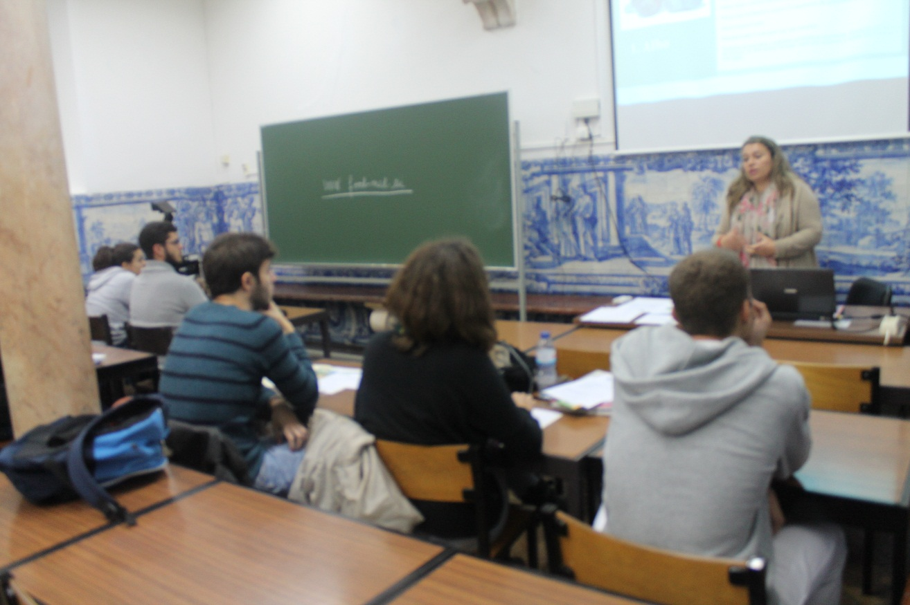
Imagem 1- Formação na Universidade de Évora

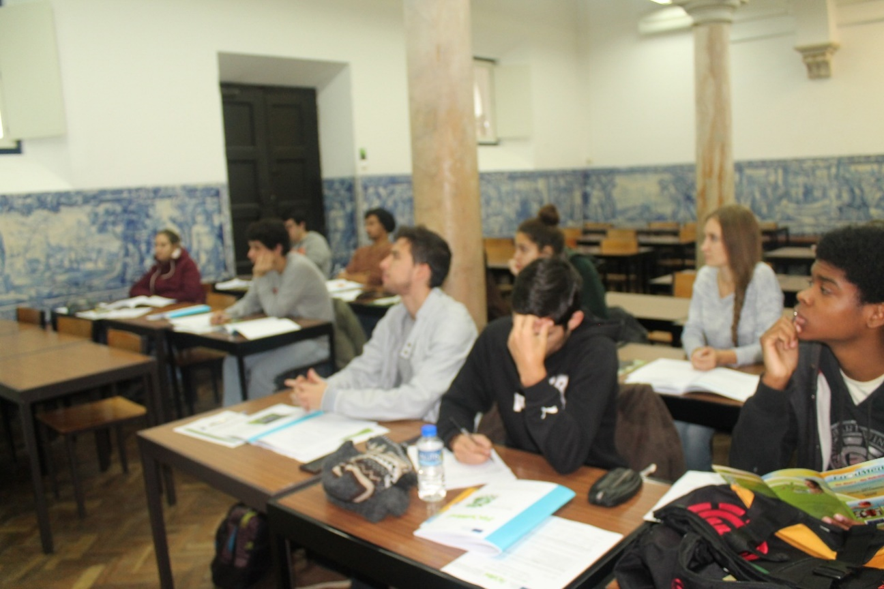
Imagem 2 - Formandos a utilizar os materiais

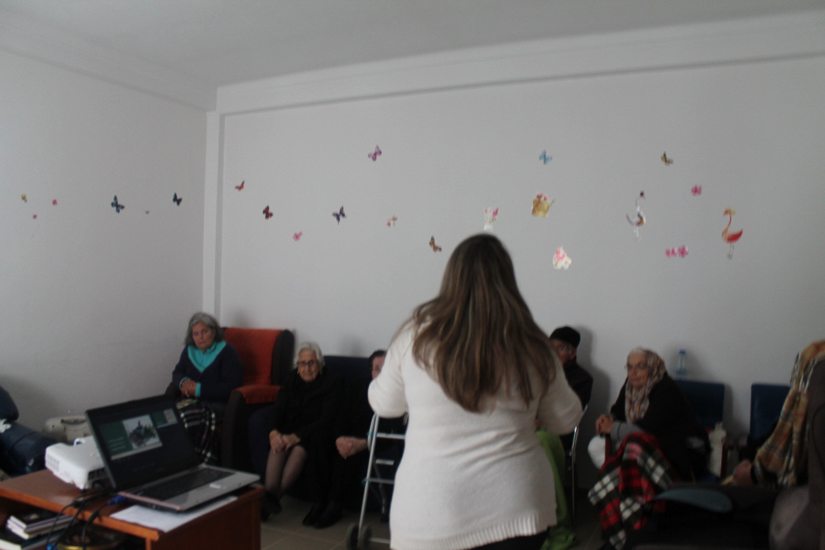
Imagem 3 - Formação no Lar de S. Lourenço

5.4 Avaliação
É pela avaliação que é possível a aferição da validade e adequação do projeto. Esta avaliação foi feita de duas formas: através da ficha de avaliação preenchida pelos formandos e pela ficha de avaliação do formador.

5.4.1 Análise das Fichas de Avaliação dos Formandos

De uma forma global a avaliação teve uma expressão muito positiva

Gráfico 5 - Avaliação da Formação pelos Formandos

Pelo gráfico podemos aferir a satisfação dos formandos com valores positivos em todos os parâmetros avaliados.

5.4.2 Análise das Fichas de Avaliação dos Formadores

A avaliação foi positiva do ponto de vista dos formadores, tendo-se considerado a formação particularmente adequada e útil para o público de adultos jovens pois constatou-se uma fraca transmissão destes conhecimentos em meio familiar e deste modo poder-se-ão recuperar tradições alimentares e incluir no quotidiano práticas de promoção da saúde de comprovada eficácia. A formação foi também validada pela interessante troca de experiências e conhecimento dentro dos três grupos tanto entre os grupos de estudantes como no grupo de idosos que viu validada a sua experiência. Foram ainda sugeridas algumas alterações no Manual de Formação (anexo digital 3).

5.5 Elaboração do Vídeo
O vídeo (anexo digital 2) é um recurso educativo de excelência pois ao ser disponibilizado online amplia o público e potencia a transmissão da informação que é o objetivo principal de todo o projeto FoodMed. Este recurso permite ainda maior retenção da informação por parte dos formandos e serve como complemento da formação.
A execução dum guião prévio à realização das filmagens está descrita no Anexo 1 (Guião do Vídeo)
Destas filmagens que ocorreram numa propriedade privada no dia 12 de Dezembro de 2014 recolheram-se algumas imagens que aqui se seguem:

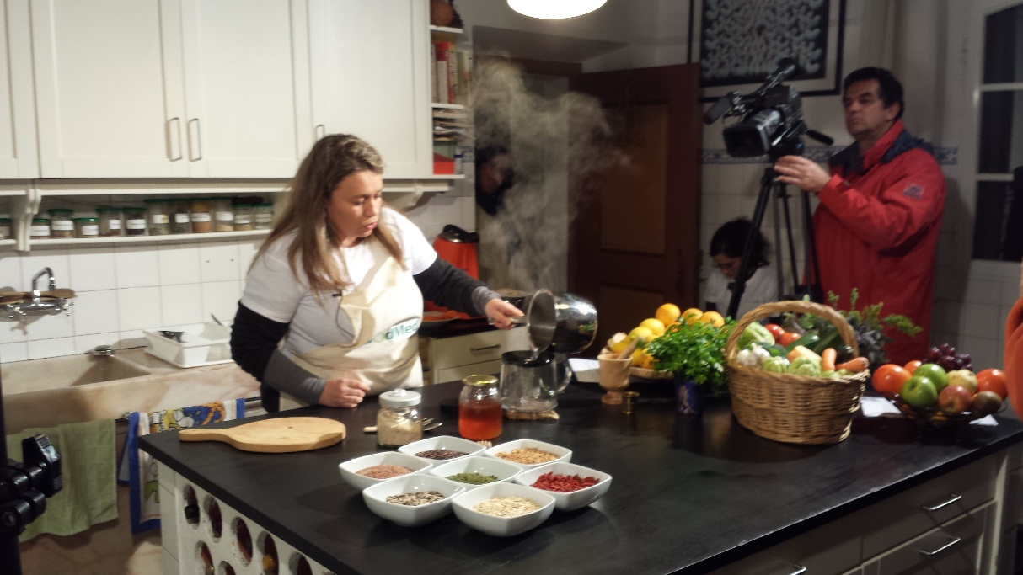
Imagem 4 - Filmagens do vídeo I
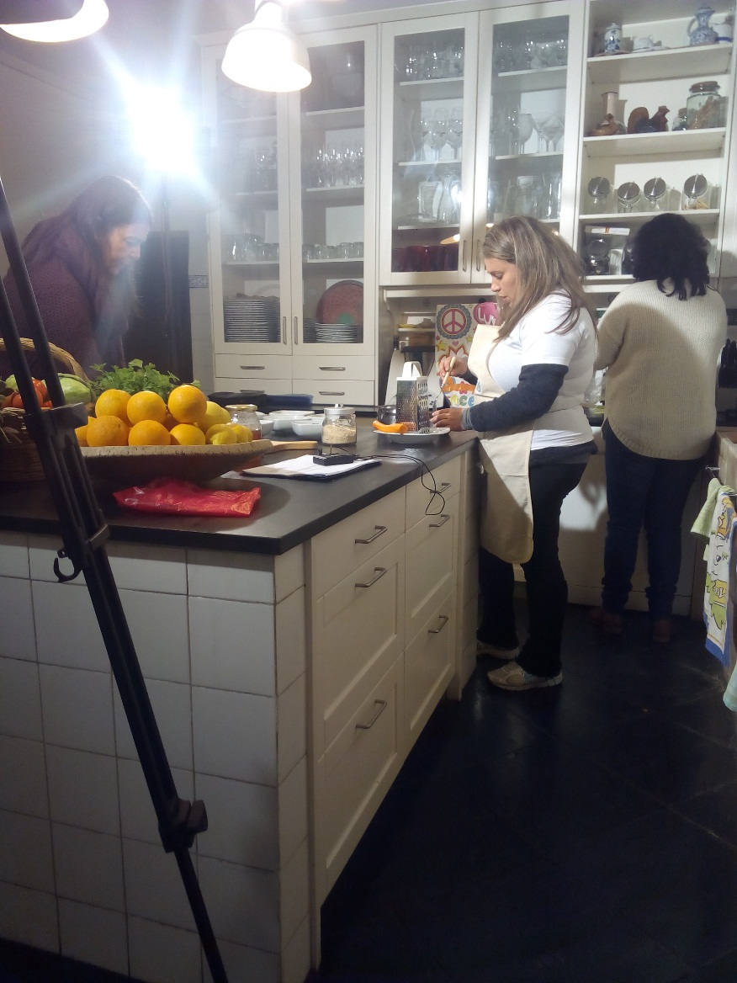
Imagem 5 - Filmagem do vídeo II

Conclusão

6.1 Considerações Finais
Após a formação piloto, permitimo-nos concluir que o conteúdo dos módulos parece estar adequadamente concebido para os grupos-alvo. No que concerne ao grupo da faixa etária mais avançada verificou-se que muitos dos formandos mantém hábitos de uso de ervas medicinais tradicionais e mantém princípios de alimentação saudável que passam pelo consumo de alimentos que constituem fatores de proteção da saúde presentes na Dieta Mediterrânica. Verificou-se também que os jovens adultos parecem ter uma generalizada falta de conhecimentos sobre alimentação tradicional, remédios caseiros e como cozinhar e comer de forma saudável e, consequentemente constitui-se como o público-alvo de excelência. Estes estudantes que participaram na formação consideraram as informações úteis e interessantes e encontravam-se dispostos a participar em mais seminários, evidenciando o reflexo do crescente interesse em terapias alternativas e recuperação de receitas medicinais antigas. Em conclusão, ficou estabelecido que o material parece apelativo para todos os tipos de públicos aferidos e consequentemente não se sugere qualquer grande modificação para o módulo em análise.
6.2 Limitações
Uma das limitações deste trabalho está em que as generalizações podem constituir alguma especulação pela reduzida dimensão da amostra, por isso os resultados apresentados devem ser considerados tendo em conta a população avaliada.
Outra das limitações é o público ter sido escolhido por ser conveniente, a sua escolha deu-se por circunstâncias de organização.
6.3 Trabalhos Futuros
Em trabalhos futuros seria importante que o número de participantes fosse maior e as amostras mais representativas da população portuguesa ou mesmo mais representativas da população europeia a que se destina podendo e devendo ser testado nos restantes países participantes do projeto.
Outra sugestão passa por recolher mais dados na forma de um questionário a ser aplicado aos participantes passado um ano da formação com a intenção de aferir se houve alterações nos hábitos alimentares e se houve utilização das receitas e como experienciam as alterações se estas ocorreram.
Uma última sugestão passa por aferir junto de alunos do 1º ciclo que tenham tido alguma sensibilização para o assunto pelos seus professores após a formação destes, realizando questionários aos alunos desses mesmos professores para saber se o conhecimento foi transmitido e retido de uma forma conveniente.

Referências bibliográficas

Abenavoli, L., Capasso, R., Milic, N., Capasso, F. (2010) Milk thistle in liver diseases: past, present, future. Phytother. Res. 24(10):1423-32.
Aggarwal, B. B., Kunnumakkara, A. B. (2009). Molecular targets and therapeutic uses of spices: modern uses for ancient medicine. World Scientific.
Aikhenbaum, J., Daszkiewicz, P.(1999). A Cura pela Natureza, Enciclopédia Familiar dos Remédios Naturais, Editorial Estampa, Lisboa.
AI-Sereiti, M.R., Abu-Amerb K.M., & Sena, P.(1999). Pharmacology of rosemary (Rosmarinus officinalis Linn.) and its therapeutic potentials. Indian Journal of Experimental Biology. Vol. 37, pp. 124-130.
Ares, G., Giménez, Gámbaro, A. (2008). Influence of Nutritional knowledge on perceived healthiness and willingness to try functional foods. Appetite, 51, 663-668.
Beck-Larsen, T., Scholderer, J. (2007). Functional foods in Europe: consumer research, market experiences and regulatory aspects. Trends in Food Science & Technology, 18, 231-234.
Cappozzi, F., Bordoni, A. (2013). Foodomics: a new comprehensive approach to food and nutrition Genes and Nutrition. 8(1):1-4 .
Castro, P. et alli. (2008). A importância do planejamento das aulas para organização do trabalho do professor em sua prática docente. Athena • Revista Científica de Educação, v. 10, n. 10.
Chaynika, V. (2014). Applications and utilization of coriander – A. International Journal of Research in Engineering and Applied Sciences. Vol.4, I:3, 85-94.
Childs, N.M., Poryzees, G.H. (1997). Foods that help prevent desease: consumer attitude and public policy implications. British Food Journal, 9, 419-426.
Childs, N.M. (1997). Functional foods and the food industry: consumer, economic and product development issues. Journal of Nutraceuticals, Functional and Medical Foods 1, 24-43.
Coccimiglio J, Alipour M, Jiang ZH, Gottardo C, Suntres Z. (2016). Antioxidant, Antibacterial, and Cytotoxic Activities of the Ethanolic Origanum vulgare Extract and Its Major Constituents. Oxid Med Cell Longev.
Cunha, P., Roque, O., Gaspar, N.( 2013). Cultura e Utilização das Plantas Medicinais e Aromáticas, 2ªed, Lisboa, Fundação Calouste Gulbenkian.
Cunha, P., Ribeiro, J., Roque, O. (2009). Plantas Aromáticas em Portugal Caracterização e Utilizações, 2ªed., Lisboa, Fundação Calouste Gulbenkian.
Cunha, P., Roque, O. (2011). Plantas Medicinais da Farmacopeia Portuguesa, 2ªed, Lisboa, Fundação Calouste Gulbenkian.
Devcich, D.A., Penderse, I.K., Petrie, K.J.(2007). You eat what you are: Modern health worries and the acceptance of natural and synthetic additives in functional foods. Appetite, 48, 333-337.
Eteraf-Oskouei, T., Najafi, M. (2013).Traditional and Modern Uses of Natural Honey in Human Diseases: A Review. Iran J Basic Med Sci. 16(6): 731–742.
Gilbert, L. (1997). The consumer market for functional foods. Journal of Nutraceuticals, Functional and Medical Foods, 1(3), 5-21.
Gullatti, O.P., Ottaway, P.B. (2006). Legislation relating to nutraceuticals in the European Union with a particular focus on botanical-sourced products. Toxicology, 221, 75-87.
Gupta, S.C., Kim, J.H., Prasad, S., Aggarwal, B.B. (2010). Regulation of survival, proliferation, invasion, angiogenesis, and metastasis of tumor cells through modulation of inflammatory pathways by nutraceuticals, Cancer Metastasis Rev.
Hasler, C.M. (2002). Functional Foods: Benefits, concerns and challenges – A position paper from the American Council on Science and Health. The Journal of Nutrition, 132, 3772-3781.
Hilliam, M. (1998). The market for Functional Foods. Int. Dairy Journal, 8, 349-353.
Iburg, A. (2010). O Guia das Plantas Medicinais, Caracter Editora, Sintra.
Jones, P.J., Jew, S. (2007). Functional food development: concept to reality. Trends in Food Science and Technology, 18, 387-390.
Jones, P.J. (2002). Clinical Nutrition: 7. Functional foods – more than just nutrition. CMAJ, 166(12), 1555-1563.
Kannappan, R., Gupta, S.C., Kim, J.H., Reuter, S., Aggarwal, B.B. (2011). Neuroprotection by Spice-Derived Nutraceuticals: You Are What You Eat! Mol Neurobiology. V.44(2):142-59
Karsaklian, E.(2000). Comportamento do consumidor, Atlas, S. Paulo, Brasil.
Kotilainen, L., Rejalathi, R., Ragasa, C. Pehu, E. (2006). Health Enhancing Foods. Agricultural and Rural Development. Discussion Paper 30.
Kotler, P. (1998). Administração de Marketing: Análise, Planejamento, Implementação e Controle. São Paulo: Atlas
Kotler, P. (2008). Marketing para o Século XXI. Editorial Presença
Kreydyyeh, S., Usta, J. (2002). Diuretic effect and mechanism of action of parsley, Journal of Ethnopharmacology; 79(3):353-7.
Libâneo, J.C. (1994). Didática. São Paulo. Cortez, (coleção magistério 2º grau. Série formação do professor).
Lindon,D, Lendrevie,J., Lévy,J., Dionísio,P., Rodrigues,J. (2008). Mercator XXI: Teoria e Prática do Marketing, Ed. D. Quixote, Lisboa.
López, V., Martín, S., Gómez-Serranillos, M.P., Carretero, M.E., Jäger, A.K., Calvo, M.I. (2010). Neuroprotective and neurochemical properties of mint extracts, Phytotherapy Research; 24(6):869-74.
Lucas, L., Russell, A., Keast, R. (2011) Molecular mechanisms of inflammation. Anti-inflammatory benefits of virgin olive oil and the phenolic compound oleocanthal. Curr Pharm Des.;17(8):754-68.
Mani V., Parle M., Ramasamy K., Abdul Majeed A.B. (2011). Reversal of memory deficits by Coriandrum sativum leaves in mice, Journal of Science of Food and Agriculture. 15; 91 (1):186-92.
Mandal, M.D., Mandal, S. (2011). Honey: its medicinal property and antibacterial activity, Asian Pacific Journal of Tropical Biomedicine; 1(2): 154-160.
Martins,F., Pinho,O., Ferreira. (2004). Alimentos Funcionais: conceitos, definições, aplicações e legislação. Alimentação Humana, 10 (2), 67-78.
McKay, D. L. and Blumberg, J. B. (2006), A review of the bioactivity and potential health benefits of peppermint tea (Mentha piperita L.). Phytother. Res., 20: 619–633. doi:10.1002/ptr.1936
Medeiros, C. (2008). Alimentos Funcionais. A saúde numa embalagem. Comunicação apresentada no 5º Congresso da Associação Portuguesa de Ciências da Comunicação.
Medhi, B., Puri, A., Upadhyay S., Kaman L. (2008). Topical Application of Honey in The Treatment of Wound Healing: A Metaanalysis. JK Science Journal of Medical Education and Research. V.10(4): 166-169
Milner, J.A. (1999). Functional foods and health promotion. The Journal of Nutrition, 129, 1395S-1397S.
Mollet, B., Rowland, I. (2002). Functional foods: at the frontier between food and pharma. Current Opinion in Biotechnology, 13, 483-485.
Montanari, C. A.; Bolzani, V. S.. (2001) Feb. Planejamento racional de fármacos baseado em produtos naturais. Química Nova, São Paulo, v. 24, n. 1.
Moretto, V. (2007). Planejamento: planejando a educação para o desenvolvimento de competências. Petrópolis, RJ: Vozes.
Mulvihill, E.E., Burke, A.C., et Huff, M.W. (2016) Citrus Flavonoids as Regulators of Lipoprotein Metabolism and Atherosclerosis. Annu Rev Nutr 17;36:275-99.
Piletti, C. (1995). Didática Geral. 19ª edição, São Paulo: Ática.
Roberfroid, M. B. (2000). Concepts and strategy of functional food science: the European perspective. The American Journal of Clinical Nutrition, 71, 1660S-1664S.
Rodriguez-Fragoso,L., Reyes-Esparza,J., Burchiel,S.C., Herrera-Ruiz,D., Torres,E. (2008). Risks and Benefits of Commonly used Herbal Medicines in México, Toxicology and applied pharmacology; 227(1): (125-145)
Sloan, A.E. (2004). The top ten functional food trends. Food technology, 58, 28-51.
Taherian A.A., Vafaei, A.A., Ameri, J. (2012). Opiate System Mediate the Antinociceptive Effects of Coriandrum sativum in Mice, Iran J Pharm Research; 11(2): 679–688.
UNESCO Institute for Lifelong Learning (UIL). (2013). Second Global Report on Adult Learning and Education: rethinking literacy, Germany.
Virruso, C. Accardi, G., Colonna-Romano G, Candore G, Vasto S, Caruso C (2014). Nutraceutical properties of extra-virgin olive oil: a natural remedy for age-related disease? Rejuvenation Research; 17(2):217-20.
WORLD HEALTH ORGANIZATION. (2003). Diet, nutrition and the prevention of chronic diseases. WHO Technical Report Series. Report of a joint WHO/FAO Expert Consultation.
Xiong, X.J., Wang, P.Q., Li, S.J., Li, X.K., Zhang, Y.Q., Wang, J. (2015) Garlic for hypertension: A systematic review and meta-analysis of randomized controlled trials Phytomedicine, Vol. 22, I. 3, Pages 352-361
Yun H.M., Ban J.O., Park K.R., Lee C.K., Jeong H.S., Han S.B., Hong J.T. (2014). Potential therapeutic effects of functionally active compounds isolated from garlic. Pharmacology Ther. 142(2):183-95.
Zou, Z., Xi, W., Hu, Y., Nie, C., et Zhou, Z. (2016) Antioxidant activity of Citrus fruits. Food Chem. 196:885-96.
Zumla, A et Lulat, A. (1989) Honey - a remedy rediscovered; Journal of the Royal Society of Medicine, Volume 82:384-385, London.

ANEXOS:

Anexo 1- Guião do vídeo

Guião do Vídeo: Saúde e Remédios Caseiros – Como permanecer saudável … com os remédios da Avó.
Tempo: 6/7 minutos
Materiais:
- Água a ferver
- Alho,
- Coentros,
- Hortelã,
- Limão,
- Óregãos,
- Salsa,
- Mel
- Azeite
- Cenouras
- Folhas de Oliveira
- Vários recipientes e utensílios de cozinha.
- Fogão

Estrutura:
- Apresentação do Projeto FoodMed
- Saúde e Remédios Naturais
- Medicina Convencional versus Medicina Natural
- Fármacos de síntese versus Remédios caseiros
- A dieta Mediterrânica e a manutenção da saúde
- Conceito de Nutracêutico
- Diversos Usos Terapêuticos das Plantas
- Propriedades das Ervas Medicinais, do Azeite e do Mel
- Propriedades específicas de algumas plantas e produtos presentes na Dieta Mediterrânica:
- Alho,
- Cardo,
- Coentros,
- Limão,
- Oregãos,
- Hortelã-pimenta
- Rosmaninho
- Salsa,
- Mel
- Azeite
- Formas de Preparação dos Remédios Caseiros
- Apresentação de algumas receitas de remédios caseiros para as enfermidades mais comuns
- Infusão de folhas de Oliveira
- Xarope de Cenoura
- Cataplasmas de Mel

Guião
Tempo  (segundos) | Cenário | Texto
15 Segundos | Horta | Projeto FoodMed  “ Que o teu alimento seja o teu medicamento e que o teu medicamento seja o teu alimento”  Um conselho com 3000 anos de Hipócrates considerado o Pai da Medicina
20 Segundos | Exterior | Neste módulo iremos tratar de alguns alimentos e plantas presentes na dieta mediterrânica que podem ser usados como medicamentos naturais ou que o seu consumo constitui benefício para a saúde.  Vamos conhecer algumas das ervas medicinais mais utilizadas como ingredientes na farmacopeia europeia  E também conhecer algumas receitas medicinais tradicionais.
20 Segundos | Exterior | Os remédios caseiros são cada vez mais usados devido aos efeitos secundários da medicina convencional e do desenvolvimento de resistências dos microrganismos a esses medicamentos.  A ciência contemporânea reconhece os benefícios destes remédios Naturais de medicamentos de origem vegetal, conferindo-lhes um aspeto mais moderno e sofisticado na sua transformação e uso.  Farmacêuticos e médicos são obrigados a responder aos desafios que têm surgido e que não conseguem ser respondidos adequadamente pelos fármacos de síntese.
30 Segundos | Exterior | A dieta mediterrânica é reconhecida como Património Imaterial da Humanidade, pela UNESCO, a farmacopeia tradicional, reflete também os princípios da dieta mediterrânica. Estudos demonstram que os povos que mantêm a dieta mediterrânica encontram-se entre aqueles onde a esperança média de vida é das mais elevadas, onde existem menores taxas de doenças circulatórias e menores taxas de determinados tipos de cancro. Por ser rica em alimentos com elevadas concentrações de hidratos de carbono complexos, fibras, vitaminas e minerais e numerosos antioxidantes que protegem a saúde e previne a doença.
30 Segundos | Exterior | Os diversos usos das plantas  Atualmente são estudadas as propriedades de certos alimentos se constituírem como medicamentos. O termo Nutracêutico (um termo formado pela combinação de palavras "nutrição" e "farmacêutica") é qualquer substância considerada como alimento que fornece benefícios para a saúde, além do valor nutricional básico encontrado nesse alimento.  Durante a última década, um número elevado de nutracêuticos foram identificados a partir de fontes naturais, muitos presentes na dieta mediterrânica.  Dependendo dos produtos estes podem prevenir doenças crónicas, melhorar a saúde, atrasar o processo de envelhecimento, aumentar a expectativa de vida, e melhorar as estruturas ou funções do corpo. O estilo de vida tem sido associado ao desenvolvimento de doenças neuro-degenerativas, incluindo a doença de Alzheimer, doença de Parkinson, esclerose múltipla, tumor cerebral e meningite.  Extensas pesquisas nos últimos anos tem indicado que nutracêuticos derivados de especiarias como o alho e os coentros tem como alvo vias inflamatórias, podendo desse modo prevenirmos doenças neuro-degenerativas.
30 Segundos | Exterior e Cozinha | O ALHO - O consumo de alho justifica-se quer pelo seu conteúdo de minerais e vitaminas, como pelos efeitos terapêuticos que estas substâncias produzem.  Previne doenças coronárias e circulatórias pois reduz a coagulação do sangue, reduz a pressão arterial e tem efeito hipotensor evitando tromboses e arteriosclerose.  Reduz os níveis de açúcar e glicose, ajudando no tratamento da diabetes.  Diminui o mau colesterol.  Efeito antiparasitário intestinal  Efeito expetorante.  Também se usa para combater problemas artríticos e ainda em frieiras e verrugas
20 Segundos | Exterior e Cozinha | O AZEITE - O azeite é um produto amplamente utilizado na culinária de vários países, é extraído das azeitonas, cultivadas principalmente na região do Mediterrâneo, desde há milhares de anos que o azeite se faz presente na alimentação humana e é também desde a antiguidade que são reconhecidas as propriedades medicinais deste óleo milagroso. Estes benefícios acontecem pela sua riqueza em gorduras monoinsaturadas.  O azeite possui diversas propriedades medicinais, derivadas de sua composição pois possui vitaminas A, D, K e E, além de substâncias antioxidantes, que retardam o envelhecimento das células, e mesmo sendo um alimento rico em gorduras e calorias, o azeite colabora para a redução dos níveis de colesterol no sangue e também para a diminuição da acumulação de gorduras na região do abdómen. A ingestão de azeite é altamente recomendada por médicos e nutricionistas recomendando-se o consumo de 2 colheres de sopa de azeite diariamente e que o azeite não pode ser submetido a altas temperaturas, pois com o aquecimento ele perde as suas propriedades.
20 Segundos | Exterior e Cozinha | COENTROS - As sementes são ricas em minerais como Magnésio, Retinol, tiamina, riboflavina, niacina, cálcio, fósforo, ferro e ácido ascórbico.  Os frutos contêm também vitamina C.  Os coentros são vermífugos e estimulantes das funções digestivas.  O chá de coentros alivia as dores de estomago e os problemas de flatulência.  Ajudam a disfarçar o mau-hálito, estimulam o apetite e combatem a indigestão, possuem atividade ansiolítica, melhoram a memória, e reduzem o colesterol.
20 Segundos | Exterior e Cozinha | HORTELÃ-PIMENTA - Nas folhas há presença de vitaminas A, C e do complexo B, além dos minerais cálcio, fósforo, ferro e potássio  O chá de hortelã, feito com as folhas, é um conhecido diurético, digestivo e vermífugo ajudando a aliviar o estômago e a normalizar a atividade gastrointestinal, e é um excelente calmante. Usada como analgésico de uso tópico, possui propriedades anti-inflamatórias e calmantes. Inibe o crescimento de microrganismos tais como Candida albicans, Herpes simplex, e outras viroses.  Previne o congestionamento de sangue no cérebro e estimula a circulação.
20 Segundos | Exterior e Cozinha | O LIMÃO possui elevado nível de vitamina C que aumenta a atividade imunológica, estimula o apetite e tem ligeiro efeito antibacteriano e antiviral, sendo particularmente importante durante as constipações e gripes pois as suas qualidades mucolíticas permitem efeito anti-inflamatório.  Ajuda a aumentar a resistência das artérias e veias e a regular a pressão arterial, assim como também é eficaz na redução de depósitos de cálcio.
30 Segundos | Exterior e Cozinha | O MEL contém cerca de 200 substâncias, incluindo aminoácidos, vitaminas, minerais e enzimas.  Possui atividade bactericida contra muitos microrganismos e tem efeito anti-inflamatório e efeito protetor nas infeções gastrointestinais provocadas por bactérias e rotavírus.  O mel foi comummente usado no tratamento de feridas antes do aparecimento dos antibióticos mas ainda hoje em certos casos, o pode ser mais eficaz nas feridas de difícil cicatrização que se revelam resistentes aos tratamentos convencionais. Ao retirar a humidade dos ferimentos através do seu elevado conteúdo de açúcar, o mel inibe o crescimento e proliferação bacteriana e bloqueia a passagem de contaminantes externos prejudiciais. Estudos mostram que queimaduras cobertas com mel são curadas mais rapidamente e com menos dor e deixam cicatrizes menores do que as queimaduras tratadas com medicamentos convencionais.
20 Segundos | Exterior e Cozinha | ÓREGÂOS – Os oregãos promovem os caracóis a uma iguaria – o “Caviar da Terra”. Os princípios ativos dos orégãos ajudam a combater a diarreia, os enjoos e a flatulência, por estimularem as funções gástricas e biliares.  Para além disso, são diuréticos e uma boa fonte de nutrientes, pois contém Ferro, Manganês, Cálcio, as vitaminas A e C, ómega 3 e fibra.  Reduzem os níveis de colesterol  O chá de orégãos ajuda eficazmente a combater as dores de dentes, resfriados, tosse e rouquidão.  Os seus óleos essenciais combatem a estomatite e a faringite, reduzem a tosse, aliviam as inflamações da garganta e reduzem as dores de dentes.
25 Segundos | Exterior e Cozinha | A SALSA - Considerada um vermífugo e estimulante das funções digestivas, aumenta o apetite e a produção de saliva e sucos gástricos e é indicada em casos de flatulência e de diarreia.  Ajuda a disfarçar o hálito, quando mastigada imediatamente após o consumo de alho.  Previne o aparecimento de cálculos renais e tem ação diurética,  Tem efeito antisséptico, sobretudo nas infeções do aparelho urinário.  Se consumida crua é rica em vitaminas A, B1, B2, C e D.  Em cataplasma alivia dores e inchaços associados a entorses.  15g por dia asseguram as necessidades de vitaminas importantes. Em doses elevadas pode ser tóxica.
30 Segundos | Cozinha | Existem diferentes formas de preparação que variam consoante o objetivo a que se destinam e também condicionadas pelas características dos próprios produtos; na Infusão: Leva-se a água ao lume até ferver e deita-se então por cima do material vegetal que se encontra num recipiente que pode ser um bule, chávena ou caneca por vezes é deixado assim a repousar por alguns minutos e por fim é bebido.  Infusão de folhas de Oliveira - Receita para a regulação da tensão arterial  Coloque as folhas de oliveira numa chávena e cubra com água a ferver. Deixe arrefecer devidamente tapado, coe e beba logo a seguir, para garantir uma maior concentração do princípio ativo.
45 Segundos | Cozinha | Xarope de Cenoura - Receita para a Tosse nas constipações e Estados Gripais  - 2 Cenouras médias  - 4 Colheres de sopa de açúcar amarelo ou mel  Comece por descascar as cenouras. Numa tigela ou taça, rale as cenouras ou corte às rodelas muito finas e cubra o fundo, depois polvilhe uma colher de açúcar ou mel e continue o processo alternando a cenoura e o açúcar até terminarem as cenouras.  Aguarde algumas horas, até que as cenouras comecem a deitar o seu sumo.  Um a duas colheres de sopa todos os dias é remédio santo para a tosse se ir embora.
20 Segundos | Cozinha | Para aplicar Cataplasmas ou emplastros: o material vegetal ou mel é aplicado diretamente na zona afetada e aí fica a atuar sendo ligado em forma de penso com um pano ou ligadura.  Cataplasmas de Mel - Tratamento de Feridas de difícil cicatrização ou queimaduras.  Aplicação de penso de gaze de tecido não-tecido impregnados com mel esterilizado diretamente na ferida e sua substituição 2 em 2 dias.
Tempo Total – 6 minutos 30 segundos

Informação para inserir no vídeo:

Módulo de formação: Saúde e Remédios Caseiros- Como manter-se saudável com os remédios da avó.

Dezembro, 2014

Projeto Nº: 539464 - LLP -1 -2013 – 1 –
BG-GRUNDTVIG-GMP

www.food-med.eu

Anexo 2 - Cronograma de Elaboração do Projeto

Anexo 3 - Ficha de Avaliação dos Formandos

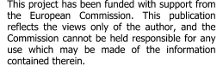

Meu alimento – Meu medicamento

Acordo nº: 2013 – 3234 / 001 - 001
Projeto nº: 539464-LLP-1-2013-1-BG-GRUNDTVIG-GMP

Avaliação da Formação Piloto

Título do módulo:
Local: Data: ............................................

Por favor responda às questões abaixo, colocando uma cruz no valor que melhor reflete a sua opinião, sendo que 1 corresponde ao valor mais negative e 5 ao mais positivo.

Nº | Questões | 1 | 2 | 3 | 4 | 5
1 | Avalie a qualidade da informação fornecida
2 | Avalie a qualidade dos conteúdos explicados
3 | O seu grau de satisfação
4 | Avalie a qualidade dos materiais educativos
5 | Avalie a adequação da sala de aula
6 | Satisfação com a organização do seminário
7 | Introduziria algumas modificações/ correções neste módulo?
8 | Por favor proponha os tópicos com maior interesse para o seu próximo módulo
9 | Colocará em prática aquilo que aprendeu?: םsim םnão םtalvez

Por favor dê-nos alguma informação sobre si (confidencial)

Sexo: masculino  feminino 

Idade: menos 30  entre 30 e 50  mais 50 

Nível de formação: Universitária  Secundária  Profissional  Primária 

Situação Profissional: empregador  empregado  desempregado

reformado  estudante

Profissão: ……………………………...
Muito obrigado pela sua colaboração!
Anexo 4- Ficha de Avaliação do Formador

Meu alimento – Meu medicamento

Acordo nº: 2013 – 3234 / 001 - 001
Projeto nº: 539464-LLP-1-2013-1-BG-GRUNDTVIG-GMP

Avaliação da Formação Piloto - Formadores

Localização: ___________________________________
Data: ______________________________________
Formador: ___________________________________
Número de participantes: ______________________________
Módulo: __________________________________

Objetivos:
No final do módulo os formandos deverão

Conteúdo da Formação:
……………………………………………………………………………………………………………………………………………………………………………………………….…………

Materiais da formação
………………………………………………………………………………………………………………………………………………………………………………………………………………………………………………………………………….…………

Metodologia utilizada
………………………………………………………………………………………………………………………………………………………………………………………………………………………………………………………………………………………………………………………………………………………………………………………………………………………………………….…………

Resposta dos formandos aos materiais educativos ………………………………………………………………………………………………………………………………………………………………………………………………………………………………………………………………………………………………………………………………………………………………………………………………………………………………………….…………

Outros comentários
………………………………………………………………………………………………………………………………………………………………………………………………………………………………………………………………………………………………………………………………………………………………………………………………………………………………………….…………

Anexos Digitais
Anexos Digitais 1 - PowerPoint de apresentação utilizado na Formação Piloto
Anexos Digitais 2- Saúde e Remédios Caseiros - Como permanecer saudável...com remédios da Avó
Anexos Digitais 3 - Manual de Formação

